Виртуальная доска почта ГБПОУ РО «Красносулинский колледж промышленных технологий»

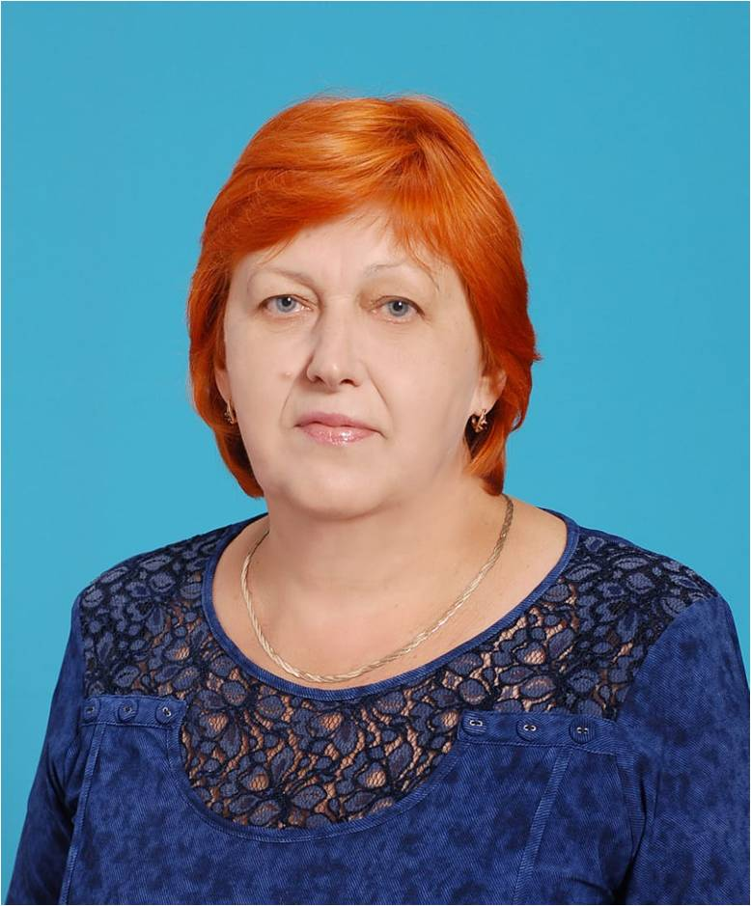

Ковалёва Ольга Алексеевна,
старший методист ПР СПО высшей квалификационной категории – наставник
в ГБПОУ РО «Красносулинский колледж промышленных технологий»
Благодарственное письмо Министерства общего и профессионального образования Ростовской области.
Регулярно проводит занятия Школы педагогического мастерства для начинающих педагогов.
Оказывает консультативную помощь в подготовке к аттестации педагогических работников на квалификационную категории.
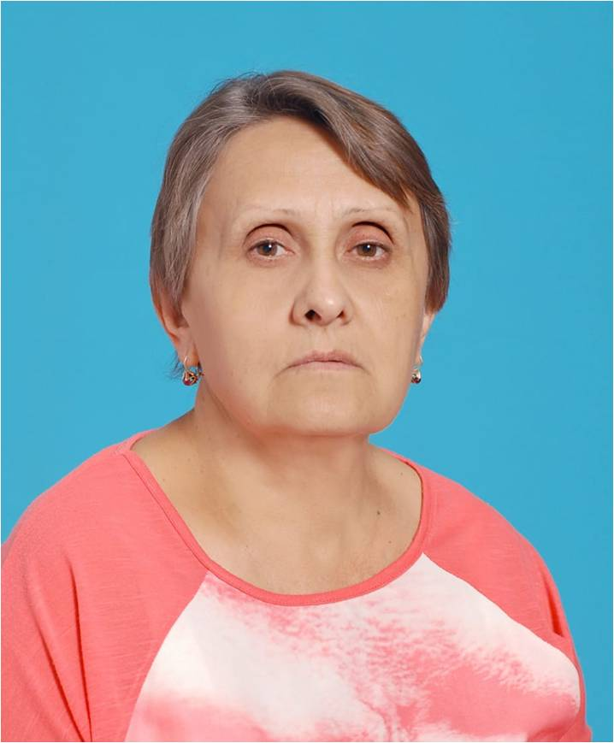

Очеретина Наталья Майевна,
мастер производственного обучения первой квалификационной категории – наставник
в ГБПОУ РО «Красносулинский колледж промышленных технологий»
Активно поддерживает и развивает движение Worldskillss «Молодые профессионалы» по компетенции: «Сантехника и отопление» (1 место Сахаров Ф.).
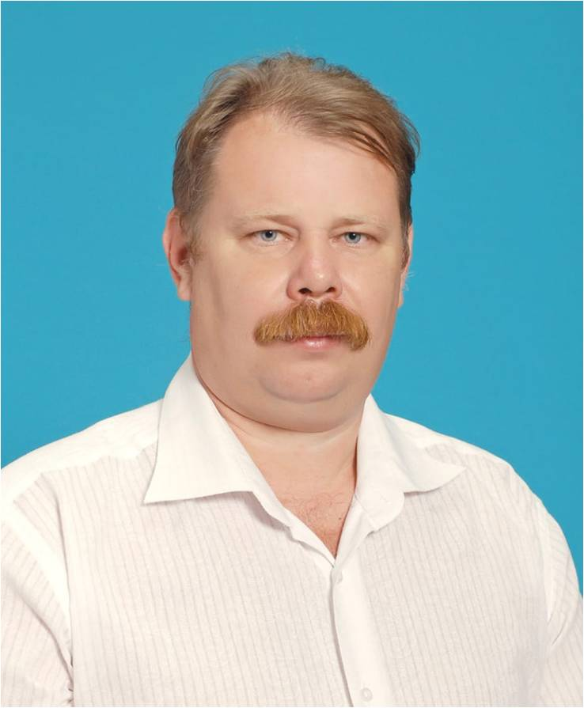

Романенко Юрий Александрович,
преподаватель высшей квалификационной категории – наставник
в ГБПОУ РО «Красносулинский колледж промышленных технологий»
Победитель профессиональных конкурсов.
Автор учебных пособий и материалов.
Участник научно-технических конференций, семинаров, практикумов.
Скрипкина Елена Викторовна,
преподаватель первой квалификационной категории – наставник,
руководитель кружка «Декор»
в ГБПОУ РО «Красносулинский колледж промышленных технологий»
Руководитель рабочей группы наставников по подготовке к участию в Региональном этапе чемпионата Молодые профессионалы Worldskillss по компетенции: «Малярные и декоративные работы».

